**ОТЧЕТ ПО ЛАБОРАТОРНОЙ РАБОТЕ № 1**

**студента гр. И-1-19**

**Аблякимова Рияна**

По дисциплине: Программирование и поддержка веб-приложений.

Цель занятия: Подготовить свое рабочее место для дальнейшего обучения и, в качестве проверки, создать небольшую веб-страницу.

1. Ссылку на codepen или jsfiddle с версткой.

<https://codepen.io/riyana80/pen/VwxeMYM>

1. Скриншот страницы курса с измененной зарплатой

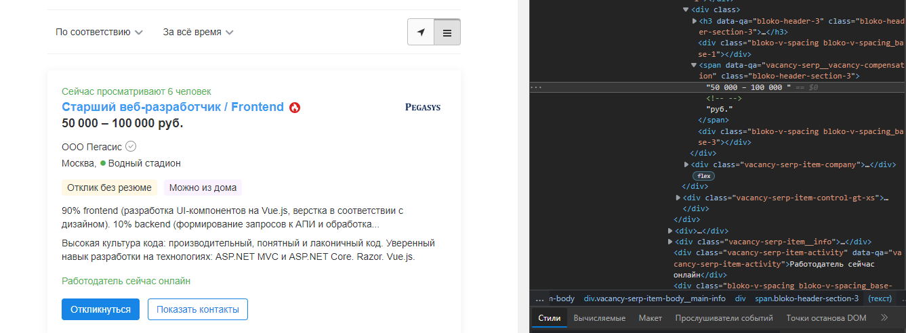

1. html-файл с тегом

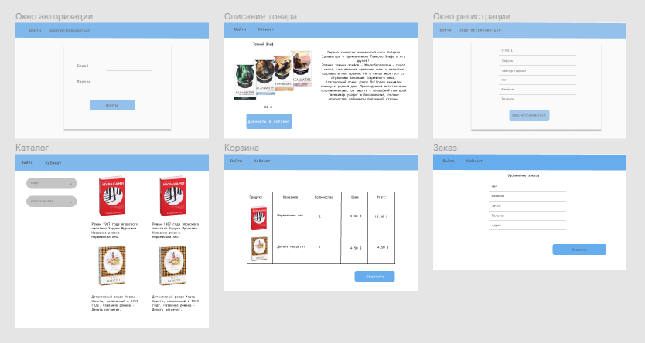

Рис.1. Дизайн информационной системы книжного магазина